1. Django 创建项目，项目目录说明

在完成了虚拟环境的创建和Django的安装之后就可以用Django创建项目了

首先在pycharm命令窗口进入虚拟环境，然后输入

django-admin startproject 项目名

例：

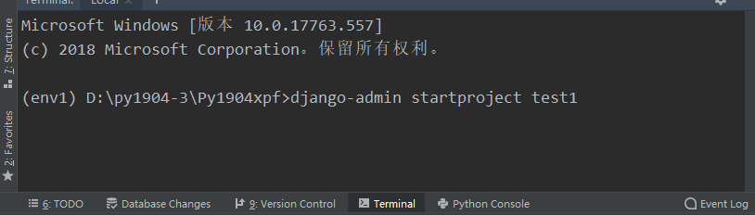

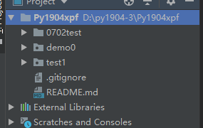出现test1表示创建项目成功

目录说明：

manage.py：项目入口文件，其实是django提供的命令行管理工具

_init _.py：表明内部test1为一个模块，常用于做项目初始化工作

settings.py：项目配置文件，常量的格式为固定，不可随意更改

urls.py：项目根路由，用户在浏览器中输入的网址需要和路由匹配

wsgi.py：项目发布需要使用到的WSGI协议，django已经实现

1. Django 创建应用，应用目录说明

首先pycharm命令窗口进入虚拟环境，进入和manage.py的同级目录输入

python manage.py startapp 应用名

例：

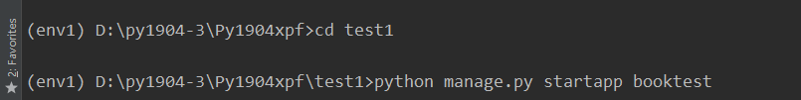

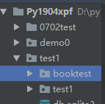test1同级目录出现booktest目录即创建项目成功

目录说明：

views.py: MVT中核心V视图，用于接受请求，处理数据，返回响应

tests.py: 单元测试模块 用于寻找错误

models.py: MVT中M 数据模型，用于和数据库交互

apps.py：应用配置

admin.py：django自带的强大后台管理

__init__.py: 证明booktest为一个模块，可以做相关初始化操作

Migrations文件夹下的__init__.py:migration为应用的迁移文件夹用于生成迁移文件，将迁移文件同步到数据库